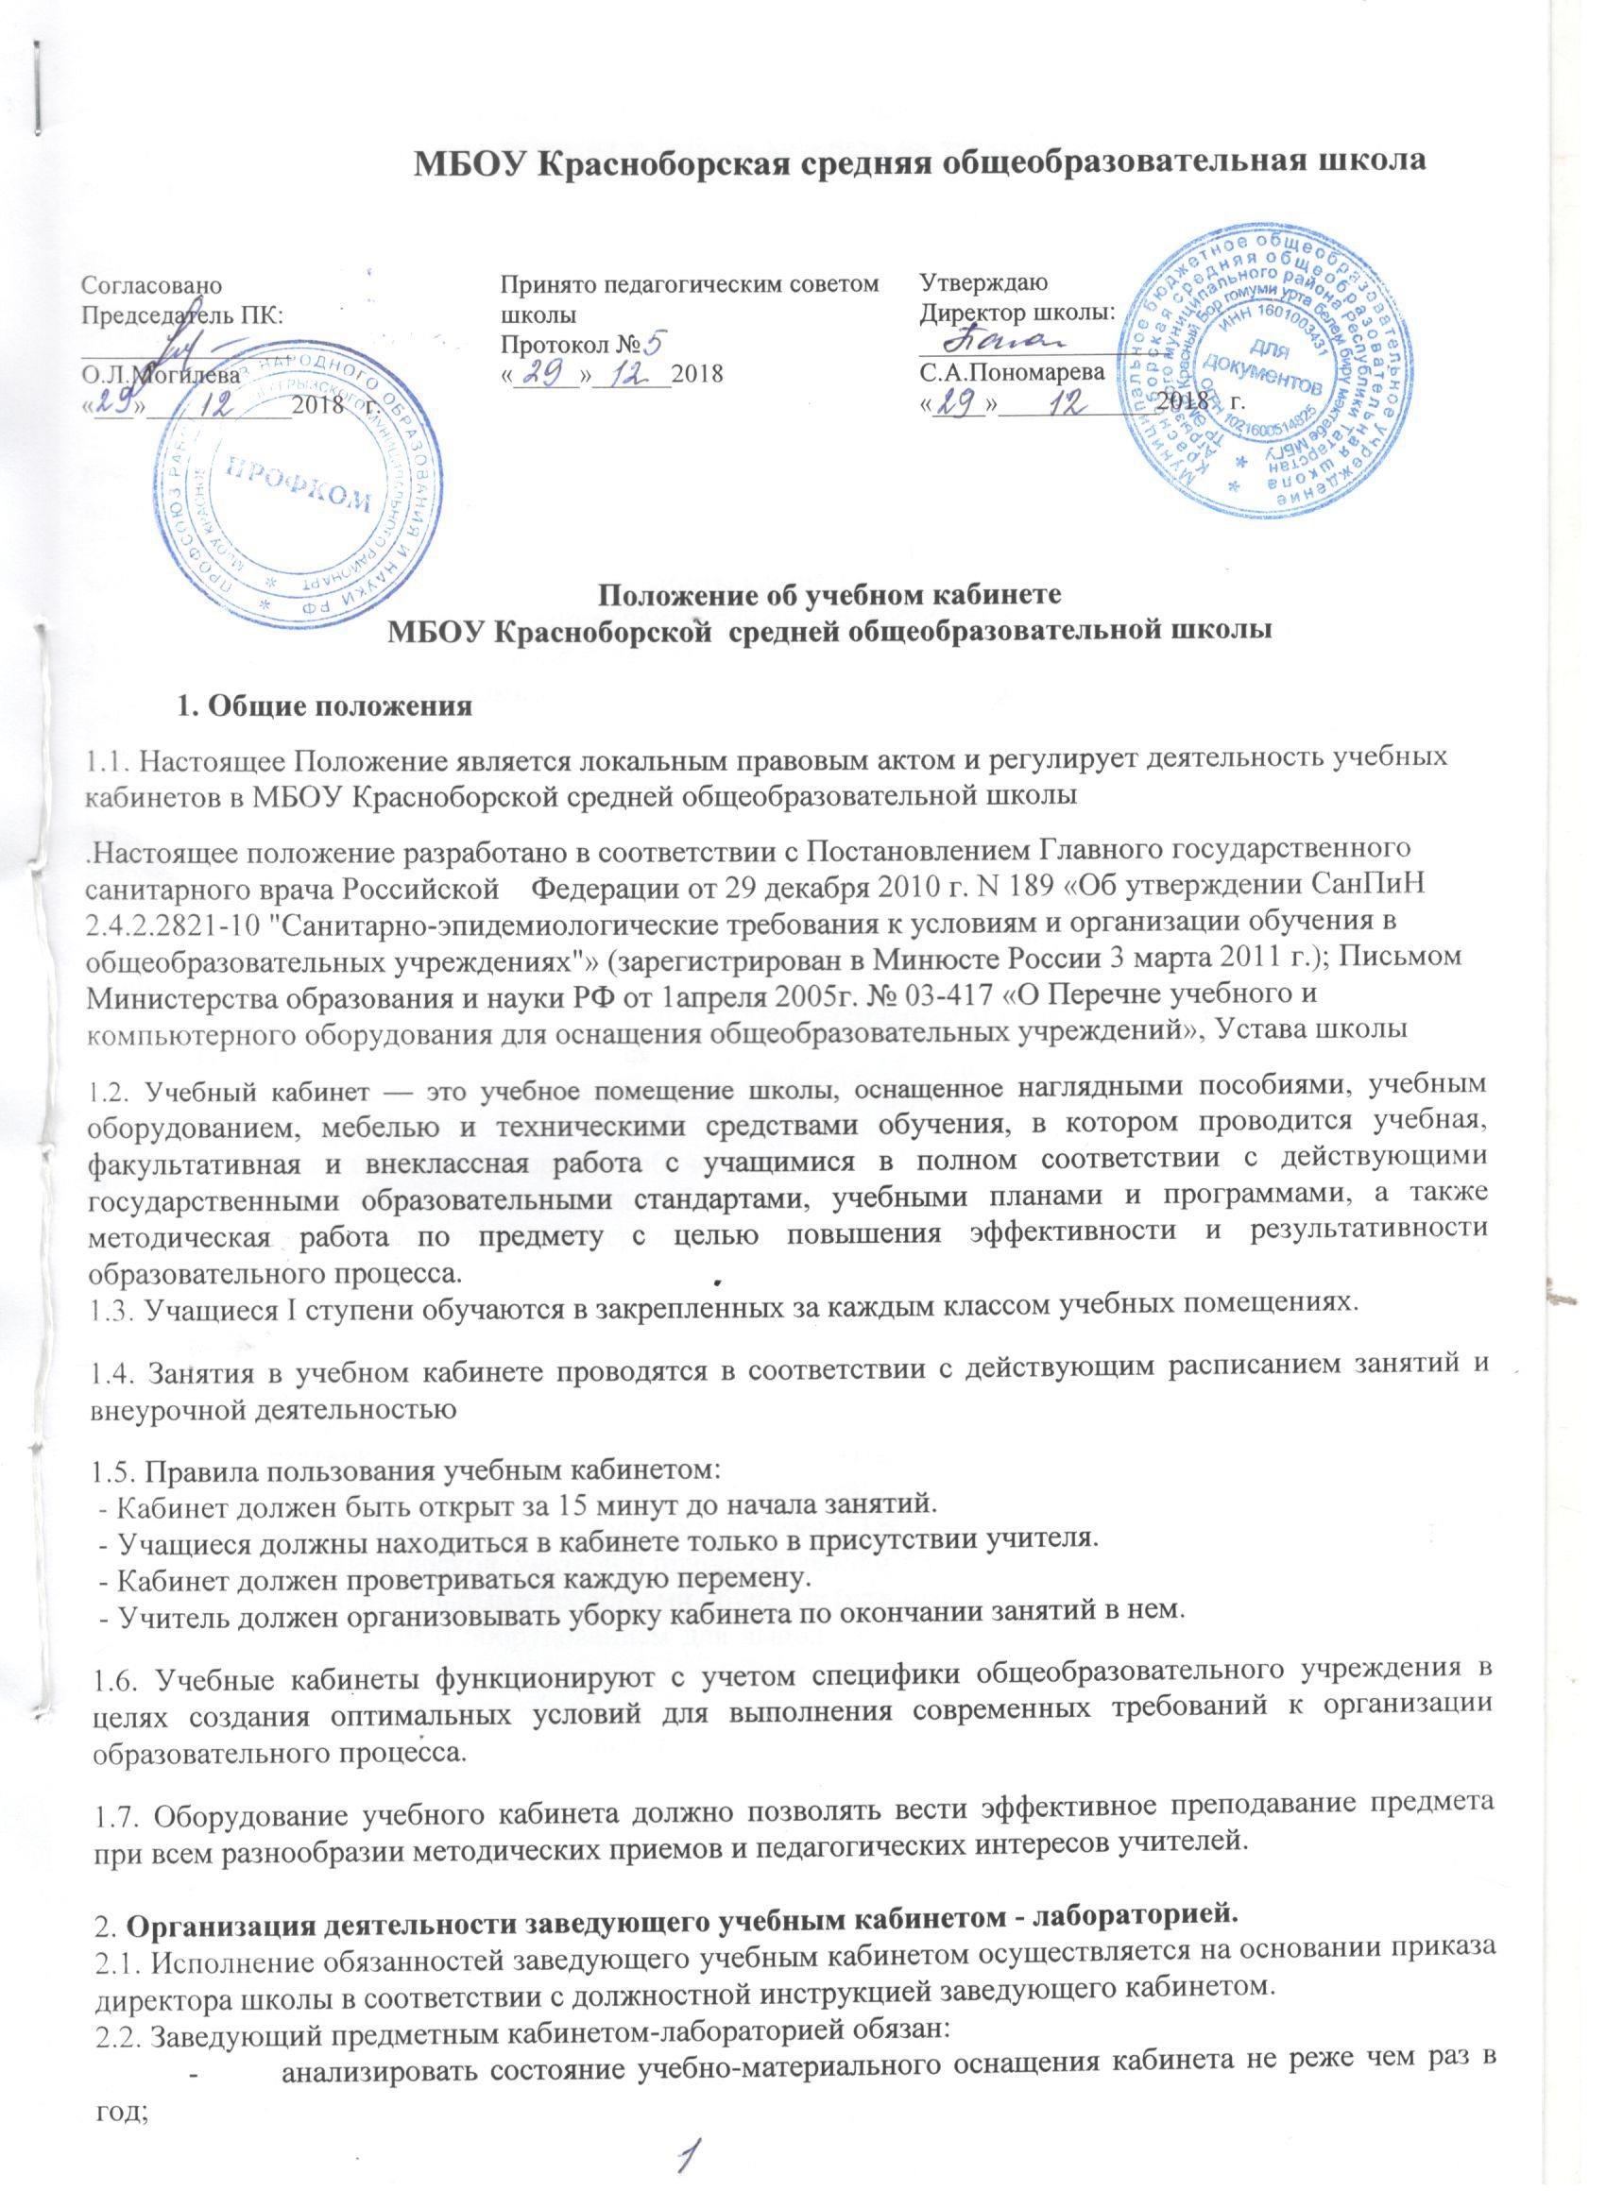

планировать и организовывать систему мер, направленных на обеспечение кабинета необходимым оборудованием согласно учебным программам и установленным нормативам;
- составлять план развития и работы кабинета на текущий учебный год и следить за его выполнением;
- содержать кабинет в соответствии с санитарно-гигиеническими требованиями, предъявляемыми к предметному кабинету;
- принимать меры по обеспечению кабинета материалами и необходимой учебно-методической документацией, инструкциями и т. д.;
- вести учет имеющегося оборудования в кабинете (лаборатории);
- обеспечивать сохранность имущества кабинета и надлежащий уход за ним;
- обеспечивать соблюдение правил охраны труда и техники безопасности, правил поведения учащихся и преподавателей в кабинете , проводить и учитывать соответствующие инструктажи с учащимися с последующими отметками в журнале;
- организовывать внеаудиторную работу по предмету (консультации, дополнительные занятия и др.), отражать ее в расписании работы кабинета ;
- способствовать созданию банка творческих работ учащихся в учебном кабинете.
2.3. Заведующий предметным кабинетом-лабораторией имеет право:
- ставить перед администрацией вопросы по совершенствованию оборудования кабинета ;

3. Организация деятельности учителя-предметника в учебном кабинете.
3.1. Общие требования к учебному кабинету.
3.1.1 В учебном кабинете должна находиться следующая законодательная и нормативная документация:
• Закон РФ «Об образовании»;
• Гигиенические требования к условиям обучения в общеобразовательных учреждениях (СанПиН 2.4.2.2821-10);
• Государственный образовательный стандарт по предметам по профилю кабинета;
• Правила поведения для учащихся;
• Паспорт кабинета, содержащий:
— перечень мебели;
— перечень технических средств обучения;
— перечень оборудования, приспособлений и инструментов;
— перечень дидактических материалов;
— каталог библиотеки кабинета;
— акт-разрешение на проведение занятий;
— инструкции по охране труда;
— инструкции по технике безопасности;
— график работы кабинета;
3.1.2. В соответствии с требованиями кабинет должен быть оснащен:
- рабочим местом преподавателя и учащихся;
- мебелью, соответствующей требованиям СТБ;
- классной доской, указкой и приспособлением для размещения таблиц, карт и схем;
- аудиовизуальными средствами обучения (при необходимости);
- приборами и оборудованием для выполнения лабораторных и практических работ (при необходимости);
- предметными стендами;
- государственной символикой.

3.1.3. Учебный кабинет должен соответствовать санитарно-гигиеническим требованиям СанПиН 2.4.2.1178-02 (к отделочным материалам; составу, размерам и размещению мебели; воздушно-тепловому режиму; режиму естественного и искусственного освещения) и требованиям пожарной безопасности ППБ 01-03.

3.1.4. Учебный кабинет должен быть обеспечен аптечкой для оказания доврачебной помощи.
3.1.5. Предметный кабинет должен соответствовать санитарно-гигиеническим требованиям и требованиям по охране труда, предъявляемым к учебным помещениям.
3.1.6. В кабинете должны быть в наличии:
- аптечка с перечнем медикаментов (при необходимости);
- инструкции по охране труда (при необходимости);
- журнал инструктажа учащихся по охране труда (при необходимости).

3.2. Общие требования к оформлению учебного кабинета.
3.2.1. Оформление учебного кабинета должно быть осуществлено в едином стиле с учетом эстетических принципов.
Оформление кабинета:
- Оптимальность организации пространства кабинета:
  - места педагога,
  - ученических мест,
  - Наличие постоянных и сменных учебно-информационных стендов:
  - рекомендации по выполнению домашних работ,
  - рекомендации по подготовке к различным формам учебно-познавательной деятельности (практикум, семинар, лабораторная работа, тестирование, зачет, коллоквиум, собеседование, экзамен)

3.2.2. При проектировании кабинета должны быть соблюдены следующие принципы дизайна:
- комплексность проектирования, которая предполагает одновременное решение органического сочетания инженерного, экономического и художественного конструирования;
- функциональность учебно-наглядных пособий, дидактических и технических средств обучения;
- эстетическая выразительность, целесообразность предметных форм, пропорциональность, масштабность, гармоничность всего имеющегося в кабинете;
- учет окружающей среды и конкретных условий;
- единство формы и содержания;
- информационная выразительность всех элементов и интерьеров;

3.2.3. Занятия в учебном кабинете должны служить формированию у учащихся:
• современной картины мира;
• общеучебных умений и навыков;
• обобщенного способа учебной, познавательной, коммуникативной и практической деятельности;
• потребности в непрерывном, самостоятельном и творческом подходе к овладению новыми знаниями;
• ключевых компетенций — готовности учащихся использовать полученные общие знания, умения и способности в реальной жизни для решения практических задач;
• теоретического мышления, памяти, воображения;
воспитанию учащихся, направленному на формирование у них коммуникабельности и толерантности.

3.3. Требования к учебно-методическому обеспечению кабинета.
Учебный кабинет должен быть укомплектован учебным и компьютерным оборудованием, необходимым для выполнения учебных программ, реализуемых школой на основании «Перечня учебного и компьютерного оборудования для оснащения общеобразовательных учреждений» в соответствии с местными нормативами.
3.3.1. Учебный кабинет должен быть обеспечен учебниками, дидактическим и раздаточным материалом, необходимым для выполнения учебных программ, реализуемых школой.
3.3.2. В учебном кабинете в открытом доступе должны находиться материалы, содержащие минимально необходимое содержание образования и требования к уровню обязательной подготовки (стандарта образования);
образцы контрольно-измерительных материалов (КИМ) для определения усвоения требований образовательного стандарта.
3.3.3. Учебный кабинет должен быть обеспечен комплектом типовых заданий, тестов, контрольных работ для диагностики выполнения требований базового и повышенного уровня образовательного стандарта.
3.3.4. На стендах в учебном кабинете должны быть размещены:
Стенды по ЕГЭ и ОГЭ
• требования техники безопасности.
3.3.5. В кабинете должны быть в наличии:
- тематические разработки занятий;
- дидактический и раздаточный материал;
- материалы для организации контроля знаний и самостоятельной работы учащихся;
- демонстрационные материалы;
- творческие работы учащихся (рефераты, проекты, модели, рисунки) (при необходимости);
- учебно-методическая и справочная литература по дисциплине;
- библиографическая картотека по дисциплине;
- картотека дидактических материалов;
- оборудование и методические разработки для проведения лабораторного практикума (для лабораторий).
Приложение
Преподаватель должен иметь под рукой все, что необходимо для подготовки очередного занятия: учебные программы, учебники, методические пособия, задачники, стандарты, справочники, журналы, специальную и научную литературу. Таким образом, учебный кабинет должен обеспечить максимальную экономию времени, связанную с затратами на подготовку к занятию. В кабинете все должно иметь свое место. Все пособия систематизированы, рационально размещены, скомплектованы по служебному назначению, функциональным признакам.

Приложение
к Положению об учебном кабинете
ПАСПОРТ
УЧЕБНОГО КАБИНЕТА
______________ № ______
Ответственный за кабинет:
учитель________________
класс__________________
Общая площадь-_________
Количество
посадочных мест-________
Наличие лаборантской____
Содержание:
- План-размещение кабинета.
- Основные требования к кабинету.
- Положение об учебном кабинете.
- Правила пользования кабинетом.
- Акт готовности кабинета к учебному году.
- Оценка состояния кабинета.
- Анализ работы кабинета за истекший год.
- Задачи работы на текущий год.
- План работы кабинета на текущий учебный год.
- График работы кабинета (с учетом индивидуальных занятий, классных часов и т.д.)
- Журнал регистрации инструктажа с учащимися
(для кабинетов физики, химии, технологии, информатики, физической культуры, биологии, ОБЖ, ИЗО)
- Инвентарная ведомость.
13. Наименование электронных образовательных
изданий (если имеются).
14. Наименование печатных изданий.
15. Оборудование к лабораторным и демонстрационным работам (если имеются).

План работы кабинета на
___________ учебный год
мероприятие | срок | ответственный



